LAPORAN MODUL 13
PRAKTIKUM
STRUKTUR DATA



Disusun oleh :
Nama : Irvan Cahya Nugraha
NIM : 245410034
Kelas : Informatika 1

PROGRAM STUDI INFORMATIKA
PROGRAM SARJANA
FAKULTAS TEKNOLOGI INFORMASI
UNIVERSITAS TEKNOLOGI DIGITAL INDONESIA
YOGYAKARTA
2024 / 2025

LAPORAN STRUKTUR DATA
MODUL 13
POHON BINER

TUJUAN PRAKTIKUM

Mahasiswa dapat mengimplementasikan penggunaan Simpul milik Double Linked List untuk pembuatan pohon

DASAR TEORI
Pohon (tree) adalah kumpulan akar (root) , cabang, dan simpul (node) yang saling terhubung secara hirarki
Pohon Biner (binary tree) adalah pohon dimana setiap simpulnya (node) hanya boleh memiliki maksimal 2 anak (dari cabang kiri, dan kanan)
Simpul (node) :
• simpul anak (children) hanya boleh punya 1 parent
• simpul orangtua (parent) hanya boleh punya maksimal 2 anak, namun boleh juga
tidak punya anak
Simpul Akar adalah simpul yang tidak memiliki parent
Simpul Daun adalah simpul yang tidak memiliki anak (children) Cabang di dalam pohon biner terdiri dari cabang kiri, cabang kanan
Level menunjukkan tingkat hirarki

PEMBAHASAN LISTING
PRAKTIK

Praktik 1

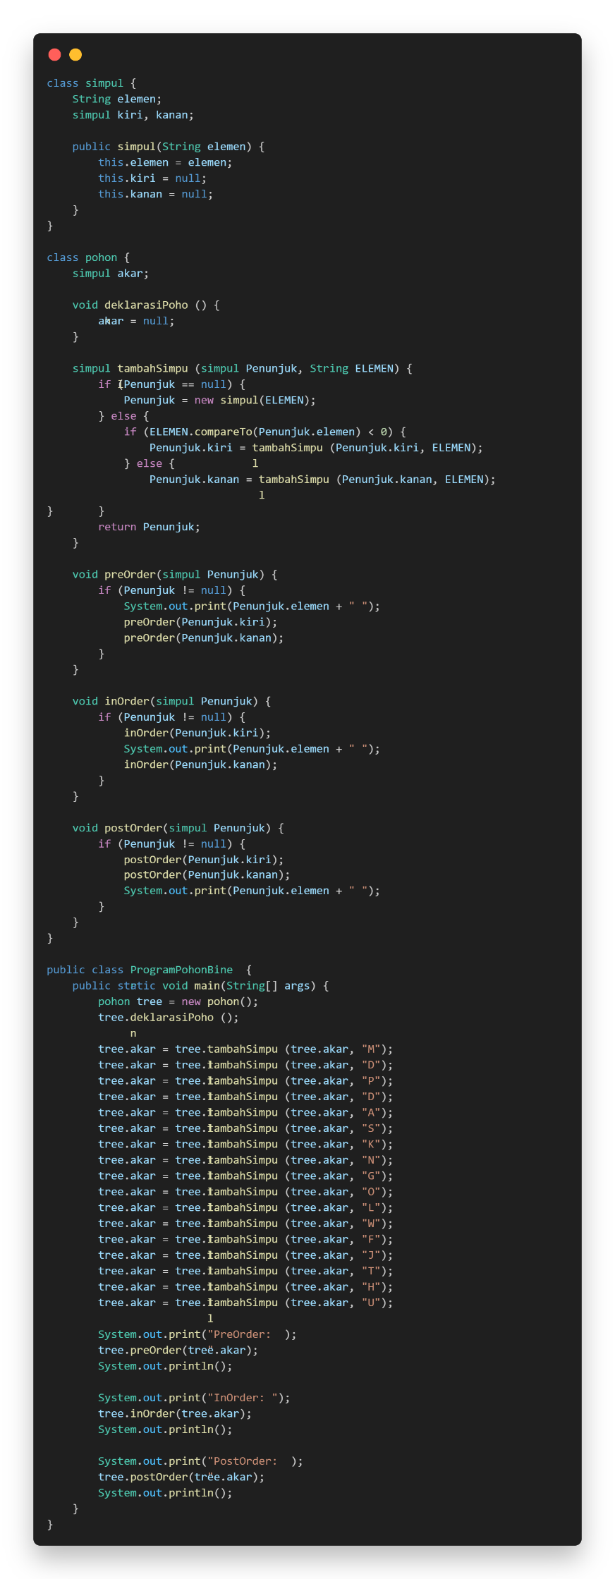
Pembahasan : Pada praktik pertama, pohon biner dibangun menggunakan metode tambahSimpul() yang bekerja berdasarkan prinsip Binary Search Tree (BST), yaitu data yang lebih kecil dari simpul penunjuk akan ditempatkan di cabang kiri, sedangkan data yang lebih besar atau sama ditempatkan di cabang kanan. Saat perintah preOrder(akar) dijalankan, proses penelusuran dilakukan dengan urutan akar → kiri → kanan. Hasil yang diperoleh mencerminkan struktur pohon apa adanya, karena simpul akar selalu dicetak terlebih dahulu sebelum turun ke subtree kiri dan kanan. Hal ini terjadi karena metode preOrder() secara eksplisit mencetak elemen simpul sebelum pemanggilan rekursif ke anak kiri dan kanan.

Praktik 2

Pembahasn : Pada praktik kedua, perintah inOrder(akar) digunakan untuk mencetak isi pohon biner dengan urutan kiri → akar → kanan. Karena pohon dibentuk dengan aturan BST, hasil cetak inOrder akan menghasilkan data yang terurut secara menaik (ascending), baik pada versi elemen bertipe String maupun int. Hal ini terjadi karena setiap simpul kiri selalu memiliki nilai lebih kecil dari simpul induknya, dan simpul kanan selalu bernilai lebih besar, sehingga traversal inOrder secara alami menyusun data dari yang paling kecil hingga paling besar.

Praktik 3
Pembahasn : Pada praktik ketiga, digunakan metode postOrder(akar) yang melakukan penelusuran dengan urutan kiri → kanan → akar. Hasil yang diperoleh menunjukkan bahwa simpul akar selalu dicetak paling akhir setelah seluruh subtree kiri dan kanan selesai diproses. Pola ini sesuai dengan konsep postOrder traversal, yang sering digunakan pada kasus penghapusan pohon atau evaluasi ekspresi, karena memastikan semua simpul anak diproses terlebih dahulu sebelum simpul induknya.
LATIHAN
Latihan 1
TUGAS
Tugas 1

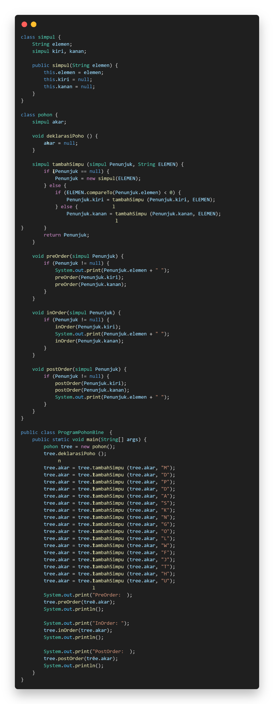
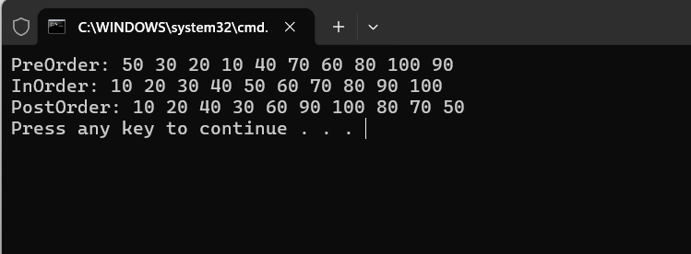
Pembahasan : Pada tugas ini, modifikasi menjadi angka di mana setiap simpul menyimpan satu data bertipe int pada variabel elemen serta memiliki dua referensi, yaitu kiri dan kanan. Proses penambahan data dilakukan melalui method tambahSimpul(), yang secara rekursif membandingkan nilai ELEMEN dengan Penunjuk.elemen, sehingga nilai yang lebih kecil ditempatkan pada cabang kiri dan nilai yang lebih besar atau sama ditempatkan pada cabang kanan. Dengan urutan data yang dimasukkan (50, 30, 70, 20, 40, 60, 80, 100, 10, 90), terbentuk struktur pohon yang mengikuti aturan BST.
Pada saat method preOrder(akar) dijalankan, proses penelusuran dilakukan dengan urutan akar, kemudian subtree kiri, lalu subtree kanan, sehingga hasil cetak mencerminkan urutan pembentukan pohon dari simpul akar ke bawah. Selanjutnya, method inOrder(akar) menelusuri subtree kiri terlebih dahulu, kemudian mencetak simpul induk, dan diakhiri subtree kanan, sehingga hasil yang diperoleh berupa data yang tersusun menaik karena sifat BST yang menempatkan nilai kecil di kiri dan nilai besar di kanan. Terakhir, method postOrder(akar) melakukan penelusuran subtree kiri dan kanan terlebih dahulu sebelum mencetak simpul induk, sehingga simpul akar selalu dicetak paling akhir.

- KESIMPULAN
perbedaan hasil keluaran pada preOrder, inOrder, dan postOrder sepenuhnya ditentukan oleh urutan penelusuran simpul pada pohon biner. PreOrder menampilkan struktur pohon dari akar ke daun, inOrder menghasilkan data terurut karena sifat Binary Search Tree, sedangkan postOrder menampilkan simpul akar paling akhir. Ketiga traversal ini memberikan sudut pandang yang berbeda terhadap struktur pohon biner meskipun data dan pohonnya sama.

- LAMPIRAN

